VideoCall Patient Information Leaflet – Arabic

حضور موعدك عبر مكالمة فيديو

Replace this text with the name of your service

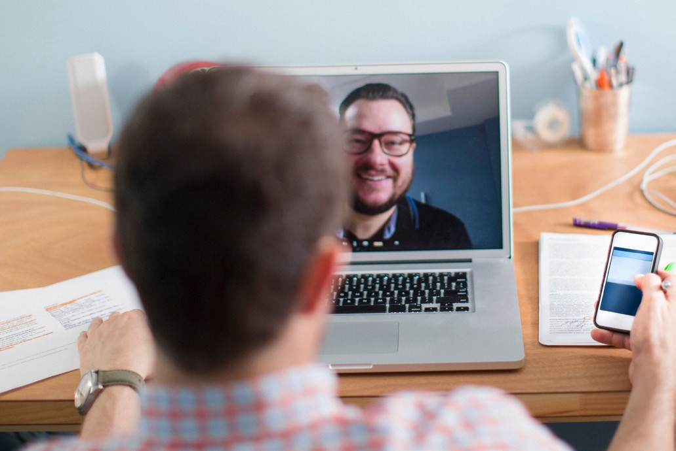

حيثما يكون مناسباً، يمكنك إجراء االستشارة الطبية عبر اإلنترنت من خالل مكالمة فيديو
تعد مكالمات الفيديو بنفس سهولة المكالمات الهاتفية،
مع القيمة المضافة للتواصل وجهاً لوجه.
يمكنها أن توفر لك الوقت والمال، وتق ِرب رعايتك إليك.

هل هي آمنة؟
مكالمات الفيديو آمنة. وخصوصيتك محمية. لديك غرفة الفيديو الخاصة بك،
والتي ال يستطيع دخولها سوى األطباء المخولين.

ما هي تكلفة مكالمة الفيديو؟
مكالمة الفيديو مجانية (باستثناء استخدامك لإلنترنت.) ومع ذلك، فإن التكاليف
العادية – إن وجدت – لالستشارة الطبية ال تزال سارية.

ما مقدار بيانات اإلنترنت التي سأستخدمها؟
ال تستخدم أي بيانات أثناء انتظار انضمام الطبيب لك.

تستخدم استشارة الفيديو أقل من نصف البيانات التي تستخدمها أثناء مشاهدة
فيديو على يوتيوب بدقة عالية.*

ويكون استخدام البيانات أقل على اتصاالت اإلنترنت منخفضة السرعة، أو إذا كنت تستخدم جهاز كمبيوتر أو جهاز لوحي أو هاتف ذكي أقل قوة. ويمكن لهذه
العوامل أيضاً أن تقلل من الجودة اإلجمالية للمكالمة.
يزداد استخدام البيانات عندما يكون هناك أكثر من مشاركين إثنين في المكالمة.

مستخدمو الهواتف الذكية واألجهزة اللوحية إن أمكن، اتصل بشبكة واي فاي )Wi-Fi( في المنزل لتفادي استخدام بيانات هاتفك المحمول
المسموح بها.
حوالي 230 ميجابايت على جهاز محمول و450 ميجابايت على جهاز كمبيوتر * وهذا يعادل
مكالمة لمدة 20 دقيقة، وهو ما يشبه سكايب Skype® أو فايستايم Facetime® إلجراء
أين أذهب لحضور موعدي؟
لحضور موعدك، انتقل إلى:

Replace this text with the URL of your service's Waiting Area entry page
بدالً من االنتقال الفعلي لحضور موعدك، فإنك تدخل إلى منطقة
االنتظار في العيادة عبر اإلنترنت.
يتم إبالغ الخدمة الصحية بوصولك، وسينضم إليك الطبيب عندما
يكون جاهزاً.
لست بحاجة إلى إنشاء حساب.
وال يتم تخزين المعلومات التي تُدخلها.

ما الذي احتاجه إلجراء مكالمة فيديو؟

اتصال جيد باإلنترنت
إذا كان بإمكانك مشاهدة فيديو عبر اإلنترنت (مثل يوتيوب)،
فبإمكانك إجراء مكالمة فيديو غرفة خاصة ومضاءة جيداً حيث لن يتم إزعاجك أثناء االستشارة

أحد مما يلي:
• متصفح الويب جوجل كروم Chrome( )Google (يُنصح به) أو متصفح الويب فايرفوكس )Firefox( على كمبيوتر مكتبي أو محمول ببرنامج (ويندوز Windows أو )MacOS، أو على
جهاز لوحي أو هاتف ذكي بنظام أندرويد )Android(
• أو متصفح ويب سفاري )Safari( على كمبيوتر مكتبي أبل
)Apple( بنظام )MacOS( أو أيباد iPad أو أيفون iPhone

كاميرا ويب ومكبرات صوت وميكروفون
(مضمنة بالفعل في أجهزة الكمبيوتر المحمولة أو األجهزة
المحمولة األخرى)
انظر الجهة األخرى للمزيد من المعلومات حول كيفية
إجراء مكالمة فيديو.

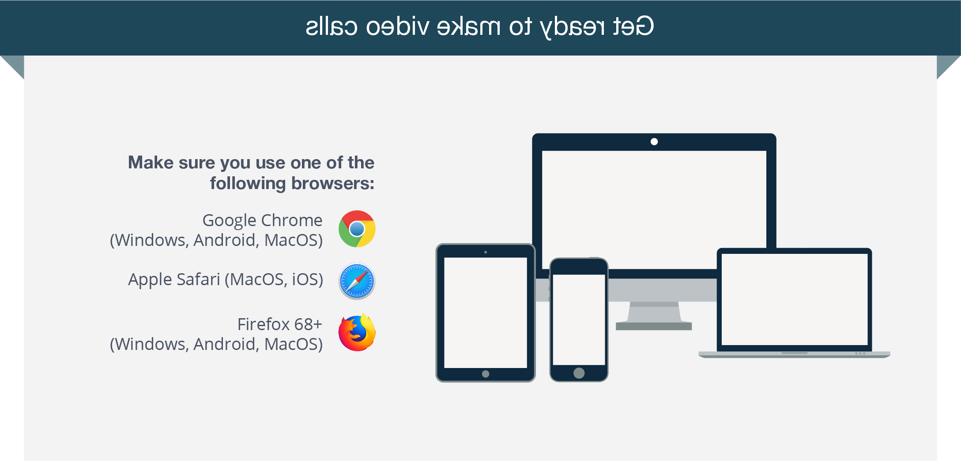
فيديو مكالمات لجراء إ استعد
Microsoft Edge Version 79+ (Windows, MacOS) Microsoft Edge Version 44+ Android
)Google Chrome( كروم جوجل
)Windows, Android, MacOS(

)Apple Safari( )MacOS, iOS( سفاري أبل

)Firefox 68+( +68 فايرفوكس
)Windows, Android, MacOS(
تأكد من أنك تستخدم أحد
متصفحات الويب التالية:

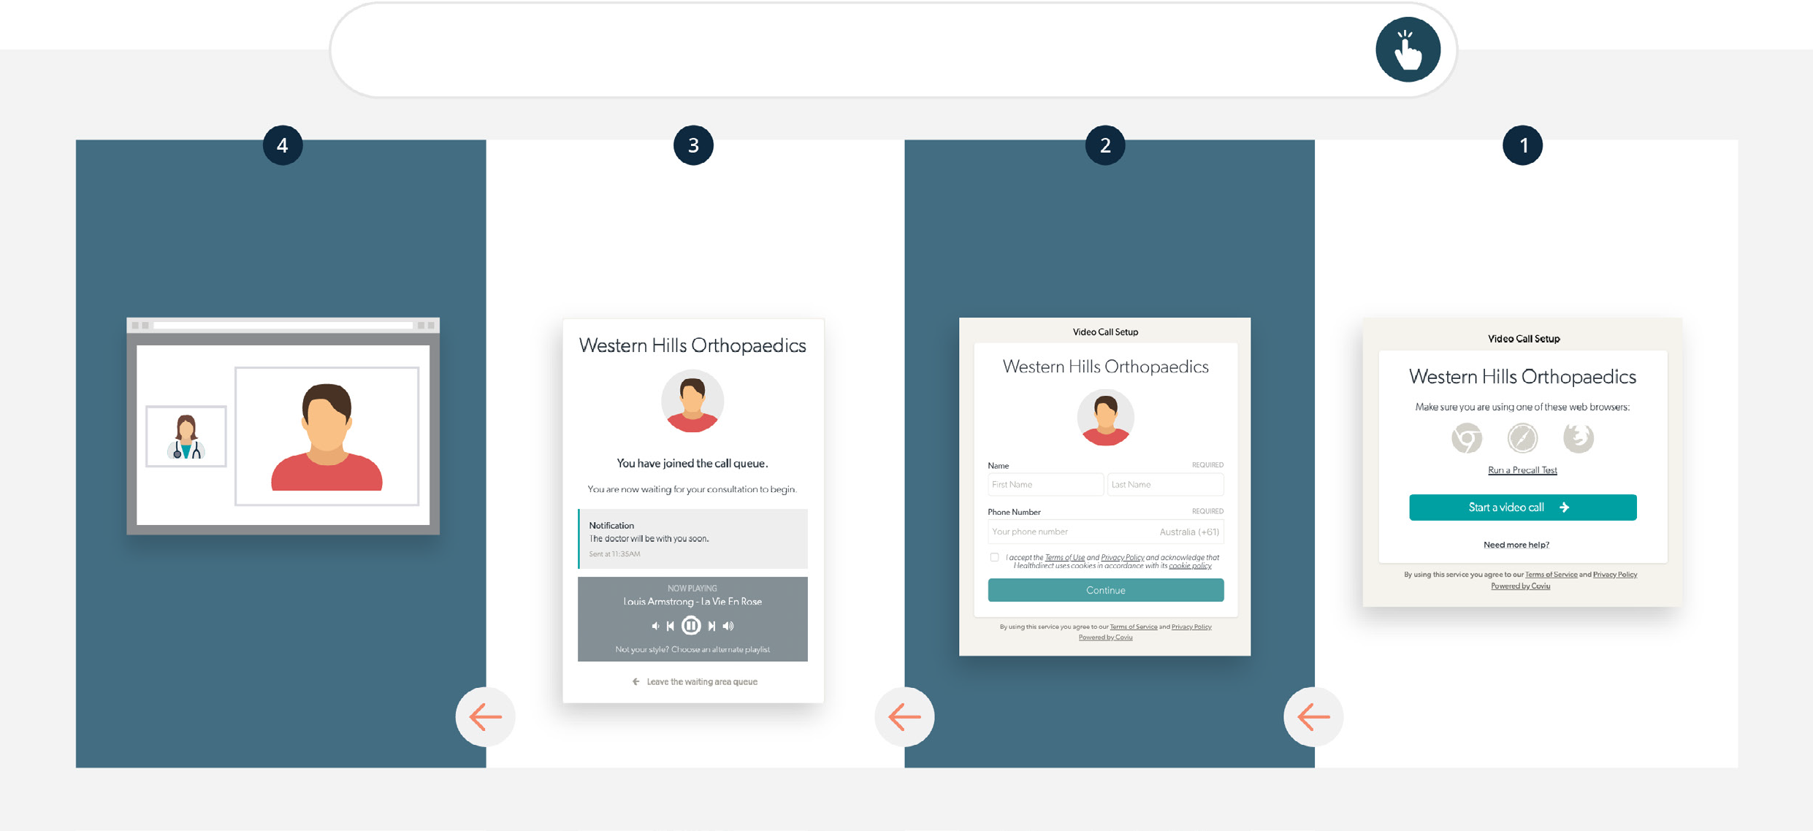ماذا أفعل إذا كان هناك شيء ال يعمل؟
Replace this text with the URL of your Waiting Area's entry page :إلى اذهب
اذهب إلى نقطة الدخول على موقع الخدمة وانقر على أيقونة بدء مكالمة
)Start Video Call( فيديو
ادخل االسم ورقم الهاتف عندما يُطلب منك ذلك
ادخل منطقة االنتظار في العيادة على اإلنترنت
يصل الطبيب وتبدأ االستشارة
https://vcc.healthdirect.org.au/troubleshooting إلى اذهب •
مزيد من المعلومات

Replace this text with contact details, or other information relevant to your service.

